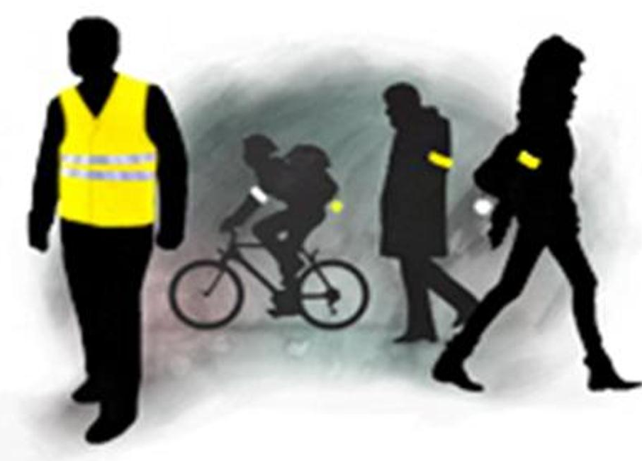
Для чего нужен фликер?
Оглавление
Что такое фликер? 3
Для чего нужен фликер? 4
Какие фликеры бывают? 6
Как носить фликеры? 9
Фликер – это Ваша защита на дороге 10
Словарь 11
Что такое фликер?
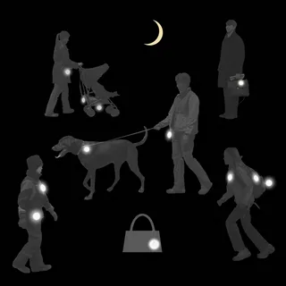
Фликер – это значок,
который светится в темноте.
Фликер светится,
когда на него попадает
свет от фар машин.
Пешеход носит фликер:
- на верхней одежде
- на рюкзаке или сумке.
Пешеход прикрепляет фликер
на коляску, велосипед,
на ошейник собаки.
Для чего нужен фликер?
Фликер нужен,
чтобы водитель автомобиля
увидел пешехода в темноте
и не наехал на него.
Фликер помогает
водителю автомобиля
увидеть Вас:
- в темноте или в тумане
- когда идёт дождь.
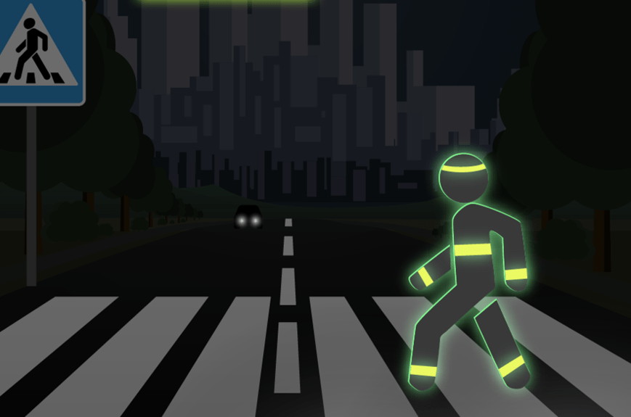
Фликер помогает водителю автомобиля
увидеть Вас в темноте, когда Вы:
- переходите дорогу
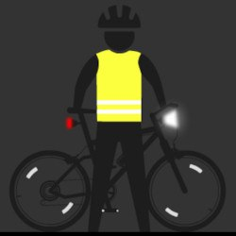
- едете на велосипеде
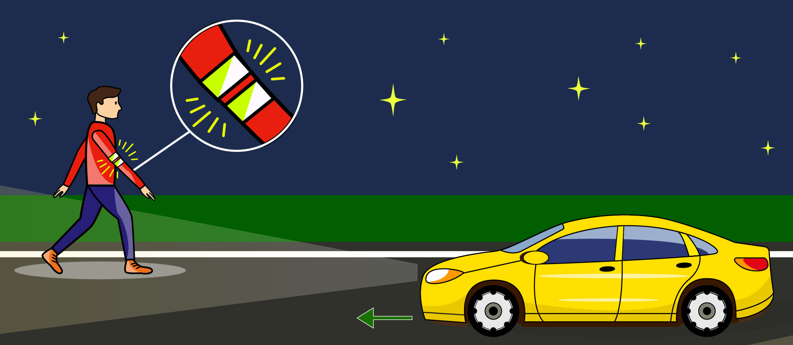
- идёте по обочине.
Какие фликеры бывают?
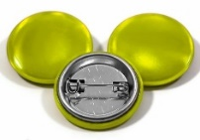
Значок с фликером

Значок с фликером прикрепите
с помощью булавки
к верхней одежде, шапке, рюкзаку, сумке.
Брелок с фликером
Брелок с фликером,
носите на верхней одежде, на рюкзаке, сумке.

Наклейка с фликером
Приклейте наклейку на куртку, сумку, рюкзак.
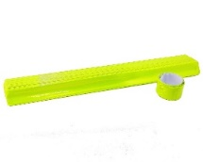
Фликер как браслет
Браслет легко закручивается вокруг руки.
Браслет наденьте
на рукав верхней одежды.
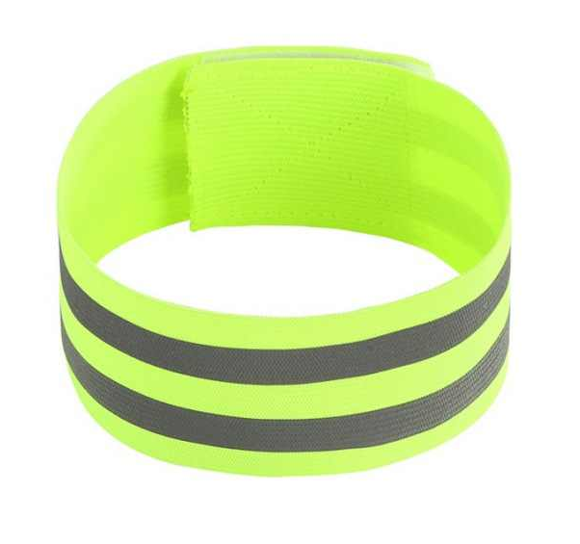
Фликер как полоска на липучке
Полоску на липучке легко надеть или снять.
Наденьте такие полоски на липучках
на руки и на ноги.
В темноте браслеты и полоски
водитель увидит с любой стороны.
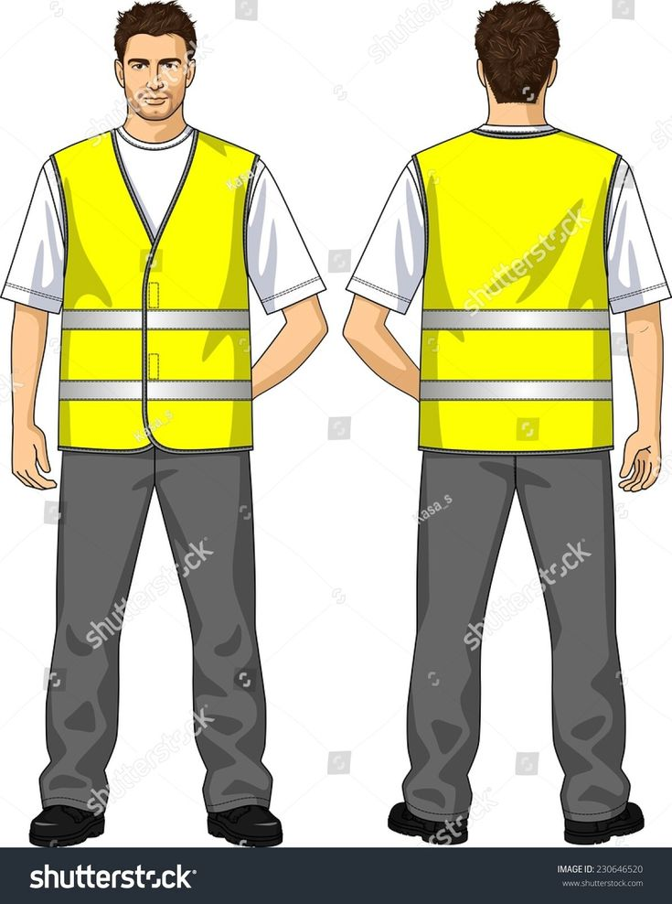
Специальный жилет
Специальный жилет – это жилет жёлтого цвета,
на котором есть фликеры в виде полосок.
Полоски на таком жилете
расположены и спереди, и сзади.
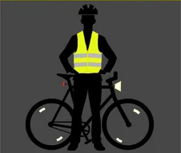
В темноте пешехода в специальном жилете
водитель автомобиля увидит с любой стороны.
Надевайте жилет на одежду,
когда Вы едете на велосипеде
или идёте по обочине.
Как носить фликеры?
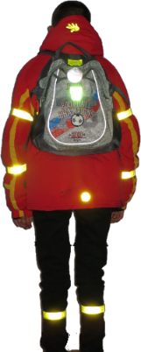
Если Вы идёте в темноте по обочине дороги,
фликеры должны быть видны со всех сторон.
Водитель автомобиля увидит Вас в темноте, если:
- на Вас 4 фликера в виде полосок или браслетов
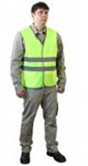
- если Вы в специальном жилете.
Фликер – это Ваша защита на дороге
Правила дорожного движения для пешеходов
рекомендуют носить фликер в темноте,
когда туман или когда идёт дождь.
Надевайте фликер.
С фликером Вы защитите свою жизнь.
С фликером
Вы поможете водителю автомобиля
увидеть Вас в темноте на дороге.
Словарь
П
Пешеход - это человек, который участвует в дорожном движении.
Пешеходом считается человек, который:
- передвигается в инвалидной коляске
- едет на роликах, на лыжах
- везёт санки или коляску
- ведёт велосипед или мотоцикл
Текст брошюры переведён на ясный язык
специалистом по социальной работе Мариной Волоховой
при участии оценщиков:
Екатерины Воробей
Алексея Гука
Татьяны Прониной
Алексея Полторыхина
Дмитрия Галушко
Марины Бондаровец.

